XXXXXXXXXXXXX
单片机原理及接口技术课程设计总结报告

设计题目：电子钟倒计时器的设计
姓 名：XXXXXXX
系 别：XXXXXXXXXXXXXXX
XXXXXXXXXXXXX
专 业：XXXXXXXX
班 级：XXXXXXXXX
学 号：XXXXXXXXXXX
指导教师：XXXX

2010年01月12日
郑州轻工业学院
课 程 设 计 任 务 书
题目 电子钟倒计时器的设计
专业、班级 XXXXXXXXX班 学号 XXXX姓名XXXXXX
主要内容、基本要求、主要参考资料等：
主要内容
1. 以单片机为核心器件组成具有倒计时功能的计时器。
2. 可以通过按键进行复位、启动、暂停等功能。
基本要求
1. 能够对电子电路、电子元器件等方面的知识有进一步的认识，独立对其进行测试与检查。
2. 熟悉8052单片机的内部结构和功能，合理使用其内部寄存器，能够完成相关软件编程设计工作。 为实现预期功能，能够对系统进行快速的调试，并能够对出现的功能故障进行分析，及时修改相关软硬件。
参考资料
1. 单片机原理及接口技术 张毅刚/彭喜元主编 人们邮电出版社
2. 单片机试验与实践教程 万光毅主编 北京航空航天大学出版
完 成 期 限： 2010年01月12日
指导教师签名：
课程负责人签名：
2010年01月04日
绪 论
单片机自20世纪70年代问世以来，已对人类社会产生了巨大的影响。尤其是美国Intel公司生产的MCS-51系列单片机，由于其具有集成度高、处理功能强、可靠性高、系统结构简单、价格低廉、易于使用等优点，在工业控制、智能仪器仪表、办公室自动化、家用电器等诸多领域得到广泛的应用。在于MCS-51单片机兼容的各种增强型、扩展性等多种衍生单片机产品中，美国ATMEL公司推出的AT89C5x系列单片机在我国的8位单片机市场中占有比较大的份额。AT89C5x系列单片机有多种机型，其中的基本型AT89C51单片机时十分重要的，因为他是目前替代MCS-51系列单片机的主要芯片之一，具有典型性、代表性，同时也是各种增强型、扩展型等衍生产品的基础。
本次课程设计就是用AT89C5x系列的单片机设计电子钟倒计时器，，不但电路简单，而且功能可根据需要自行设计。电子钟倒计时器在生活中非常有用。例如：可用于新年倒计时、重大的事件倒计时以及科研上的倒计时。

目录

1 设计方案简介 5
2 设计流程图 5
3 设计原理 6
3.1 AT89C51 6
3.1.1 AT89C51单片机简介 6
3.1.2 管脚功能 7
3.2 实验原理图 9
4 软件流程图 10
4.1 倒计时器主程序框图 10
4.2 显示子程序框图 11
5 带详细注释的源程序清单 11
6 调试运行 18
7 个人体会 18
8 参考文献 20

1．设计方案简介
（1）4个按键组成2*2矩阵形式，接到P3口。其中SW4接P3.6口，SW5接P3.7。
（2）通过T0定时器与P2.3引脚配合构成音频发生器，在P2.3引脚输出音频频率。

2．设计流程图

设计电路

原理图输入
汇编语言
焊接电路

编译

映射下载到芯片上

3．设计原理
3.1 AT89C51
3.1.1 AT89C51单片机简介
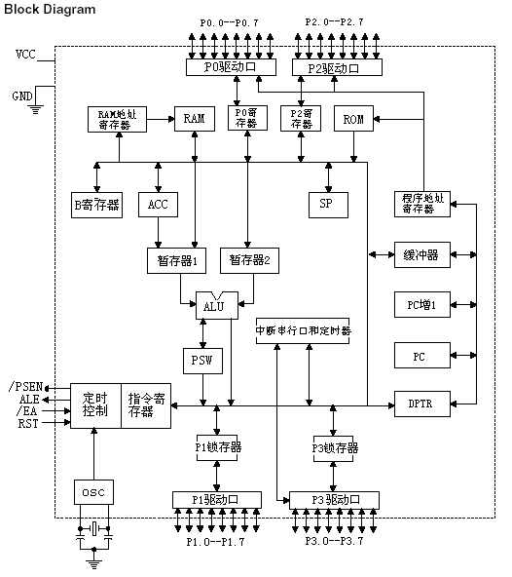
图(a) 89C51内部结构图
AT89C51是美国ATMEL公司推出的系列单片机，将多种功能的8位CPU与FPEROM（快闪可编程/擦除只读存储器）结合在一个芯片上，是一种低功耗、高性能的CMOS控制器，为很多嵌入式控制应用提供了非常灵活而又价格适宜的方案，其性能价格比远高于同类芯片。它与MCS-51指令系统兼容，片内FPEROM允许对程序存储器在线重复编程，也可用常规的EPROM编程器编程，可循环写入/擦除1000次。89C51内含4KB的FPEROM，一般的EEPROM的字节擦除时间和写入时间基本上均为10ms，对于任一个实时控制系统来说，这样长的时间是不可能在线修改程序的。
与EEPROM相比较，FPEROM大大缩短了存储内容擦除和写入的时间，为在线改写程序提供了极大的方便，而且价格也比带EPROM87C系列单片机便宜，这更显示出了89C系列的优越性。它还有128*8Bit的片内RAM；32根I/O线；2个16位定时/计数器；5个中断源；一个全双工的异步串行口；间歇和掉电工作模式；三级程序存储器加密；全静态工作，晶振工作范围：0Hz—24MHz。
3.1.2 管脚功能
AT89C51单片机为40引脚芯片如图(b)所示。
(1)I/O口线: P0、P1、P2、P3共四个八位P0口是三态双向口, 通称数据总线口, 因为只有该口能直接用于对外部存储器的读ˆ写操作。P0口也用以输出外部存储器的低8位地址。由于是分时输出, 故应在外部加锁存器将此地址数据锁存, 地址锁存信号用ALE。P1口是专门供用户使用的I/O口, 是准双向口。P2口是从系统扩展时作高8位地址线用。不扩展外部存储器时, P口也可以作为用户I/O口线使用, P2口也是准双向口。P3口是双功能口, 该口的每一位均可独立地定义为第一I/O 功能或第二I/O功能。作为第一功能使用时操作同P1口。
P3口的第二功能如图(c)。
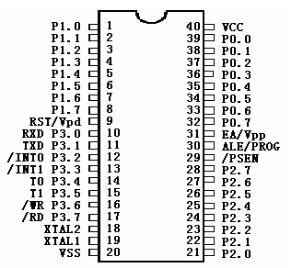
图(b) 89C51引脚图

(2)控制口线: PSEN (片外取控制)、AL E( 地址锁存控制)、EA (片外储器选择)、RE2SET (复位控制) ;
(3)电源及时钟: CCC、VSS; XTAL 1, XTAL 2
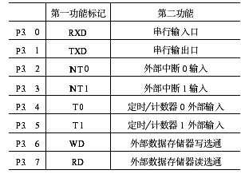
图(c) 引脚功能表
3.2 实验原理图

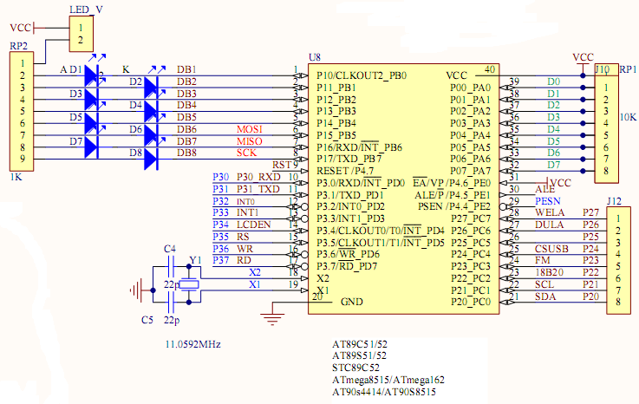
图(1) 主控制电路
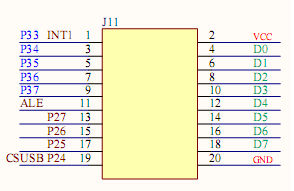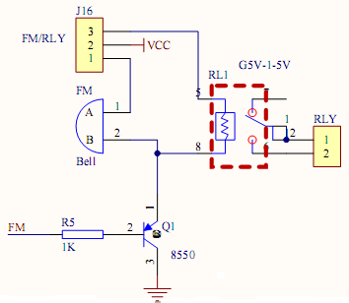
图(2) LED数码管控制电路 图(3) 蜂鸣器控制电路

4．软件流程图
4.1倒计时器主程序框图
主程序
定时器初始化
允许T0中断
启动T0
调用键盘扫描程序
有键按下吗
调用显示子程序
查表取计数初值
T0装入计数初值
调用键盘扫描程序
允许T0中断
有键按下吗
否
是
否
是

以上内容仅为本文档的试下载部分，为可阅读页数的一半内容。如要下载或阅读全文，请访问：https://d.book118.com/766210101131010033

